事件：
2024年6月12日，盟委员会披露了拟对从中国进口的电池电动汽车（BEV）征收的临时关税水平。其中，对比亚迪、吉利汽车和上汽集团将分别加征17.4%、20%和38.1%的关税；对其它制造商将征收21%的关税；进口自中国的特斯拉汽车可能适用单独的税率。欧盟委员会称，如果与中方的讨论不能得出有效的解决方案，这些临时关税将从7月4日起引入。

分析点评：
回顾欧盟反补贴调查的始末，2023年9月13日：欧盟委员会主席乌苏拉·冯德莱恩在欧洲议会发表年度盟情咨文时宣布，欧盟委员会正式启动针对中国进口电动车的反补贴调查。并于2023年10月4日：欧盟正式发布了对中国电动汽车反补贴调查的相关信息与具体流程。进入2024年，3月6日：欧盟委员会公布EU 2024/785号实施条例，要求自3月7日起对原产地为中国的进口纯电车进行为期9个月的海关登记，这是为未来可能征收的追溯性关税做的提前准备。随后，2024年6月12日，欧盟委员会发布反补贴调查初裁披露，显示拟对中国电动汽车征收临时反补贴税，税率在17.4%至38.1%之间。同时，欧盟委员会称，如果与中方的讨论不能得出有效的解决方案，这些临时关税将从7月4日起引入。
据中国海关及中汽协数据，2023年中国新能源汽车出口累计120.3万辆，向欧洲出口新能源汽车68.1万辆，占总体出口量的57%，向美国出口新能源汽车26.7万辆，占总体出口量的22%。欧盟等国和美国是我国新能源汽车及其零部件的重要出口国，在2024年5月14日，美方发布对华加征301关税四年期复审结果，宣布针对中国电动汽车的关税将从25%提升至100%。欧盟随后也在6月12日也公布拟行反补贴税措施。双方意在削减我国新能源汽车在国际市场的竞争力。

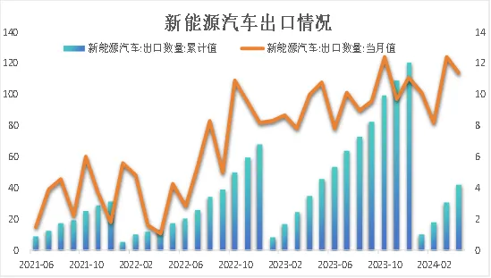
数据来源：WIND，瑞达期货研究院

观点看法：
从对欧盟委员会拟对华新能源汽车车企大幅增加反补贴关税的发文中可以观测到，虽然离截止日7月4日时间较短，中国新能源车企及有关部门仍可以进行积极有效的磋商谈判。长期来看，此次调查可能成为中欧经贸关系中的一个潜在“破局点”，有助于双方协调沟通，找到解决问题的双赢方案。

据中汽协统计，截至2024年4月，新能源汽车累计出口量为42.1万辆，同比增幅20.98%。4月当月11.4万辆，环比下降约8%。若最终结果仍是加征关税，由于欧洲各国及美方皆是我国重要的汽车出口国。预计在后续欧美双方加征关税的影响下，新能源汽车出口量短期内或有一定程度回落风险，侧面也反映出我国新能源汽车已具备竞争优势性价比出众。此外，欧盟加征关税或将为中国电动汽车进入欧洲市场设置更高的门槛，影响中国车企在欧洲的市场份额，影响中国车企的利润空间和竞争力。但高额的关税亦将使上升的成本最终转嫁给欧洲消费者，导致电动汽车和相关商品及产业链材料价格出现不同程度上涨，对于欧盟央行控制通胀、恢复经济的措施产生不利影响。对中国车企来说，可能需要重新考虑其出口战略和供应链布局，加速在欧洲本土的生产和投资规避涉及关税等问题，并且在出口战略上对海外市场分散布局，扩大市场竞争力。

研究员：
研究员:王福辉
期货从业资格号 F03123381
期货投资咨询从业证书号 Z0019878
助理研究员：
王凯慧 期货从业资格号F03100511

免责声明
本报告中的信息均来源于公开可获得资料，瑞达国际力求准确可靠，但对这些信息的准确性及完整性不做任何保证，据此投资，责任自负。本报告不构成个人投资建议，客户应考虑本报告中的任何意见或建议是否符合其特定状况。本报告版权仅为我公司所有，未经书面许可，任何机构和个人不得以任何形式翻版、复制和发布。如引用、刊发，需注明出处为瑞达期货股份有限公司研究院，且不得对本报告进行有悖原意的引用、删节和修改。

